Projekat iz Sistema automatskog upravljanja - Automatsko upravljanje koncentracijom

antiepileptika u krvi

Jovana Vranješević RA14/2024
Maja Milović RA69/2024

Sadržaj
1. Uvod 3
Opis sistema 3
Ključne komponente u sistemu 5
Povezanost komponenti sistema 6
Upravljačke petlje 6
Blok dijagram 7
Formiranje nelinearnog matematičkog modela 8
Linearizacija 9
Odzivi nelinearnog i linearizovanog modela 11
Literatura 12

Uvod

Opis sistema
Lamotrigin je antiepileptik koji se koristi u terapiji epilepsije i bipolarnog poremećaja. Da bi terapija bila efikasna, važno je da koncentracija leka u krvi ostane u određenom opsegu (0.02–0.03 mmol/L). Ako je koncentracija preniska, lek nema dovoljan efekat, a ako je previsoka, mogu se javiti neželjeni efekti.

U cilju unapređenja terapije, razmatra se mogućnost razvoja sistema za automatsko upravljanje doziranjem leka u realnom vremenu. Takav sistem bi koristio kontinuirano merenje koncentracije leka i odgovarajući algoritam upravljanja za regulaciju koncentracije leka putem infuzione pumpe. Na taj način bi se omogućilo održavanje stabilne koncentracije leka u krvi bez potrebe za čestim prilagođavanjem terapije.
Lamotrigin se u praksi koristi u obliku tableta, odnosno oralno [1]. Ipak, u nekim istraživanjima je ispitivana i njegova intravenska primena, ali u kontrolisanim uslovima. U radu Safety of an Intravenous Formulation of Lamotrigine [2] opisan je eksperiment u kome su pacijenti dobijali standardnu oralnu terapiju, ali je mali deo doze zamenjen intravenskim lamotriginom koji je obeležen stabilnim izotopom.
Rezultati su pokazali da je na ovaj način moguće vrlo precizno pratiti kako se lek ponaša u organizmu, tj. kako se njegova koncentracija menja tokom vremena. Ta mala „obeležena“ doza ne utiče na terapiju, već služi samo za praćenje (tzv. tracer). Ovakav pristup je koristan jer omogućava da se bolje razume veza između unete doze (ulaz u sistem) i koncentracije leka u krvi (izlaz iz sistema).
Intravenska primena lamotrigina koristi se isključivo u kontrolisanim eksperimentalnim uslovima, na ograničenom broju pacijenata, sa ciljem preciznog određivanja farmakokinetičkih parametara. Ne predstavlja praktično rešenje za dugotrajnu terapiju, već služi kao osnova za razvoj modela koji se kasnije koristi u sistemima za automatsko upravljanje doziranjem. Kada se ta veza jednom opiše, može se koristiti za predviđanje kako će se koncentracija menjati, što je važan korak ka razvoju sistema za automatsko upravljanje. Naime, direktnim unošenjem leka u krvotok omogućava se precizno određivanje odnosa između unete doze i koncentracije u krvi, bez uticaja procesa apsorpcije.
Na osnovu ovakvih podataka moguće je formirati farmakokinetički model, koji se zatim koristi u projektovanju sistema za automatsko upravljanje. U praktičnoj realizaciji, doziranje bi se vršilo subkutano putem infuzione pumpe.
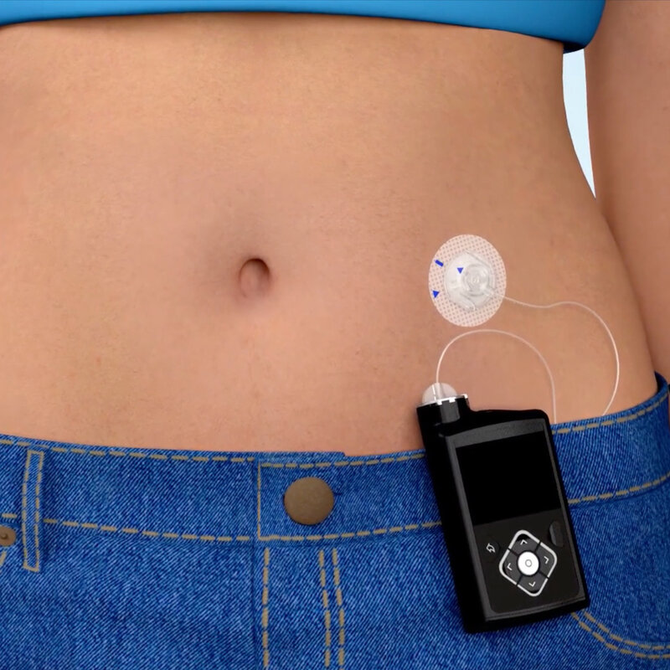
U razvoju sistema za automatsko doziranje lamotrigina može se napraviti analogija sa već postojećim sistemima za kontinuiranu isporuku insulina kod pacijenata sa dijabetesom. U takvim sistemima koristi se mala prenosiva pumpa koja putem tankog katetera postavljenog ispod kože kontinuirano ubrizgava insulin u organizam. Istovremeno, senzor meri koncentraciju glukoze u krvi i šalje podatke regulatoru, koji na osnovu razlike između izmerene i željene vrednosti automatski prilagođava brzinu doziranja.
Analogno tome, u posmatranom sistemu za lamotrigin, infuziona pumpa bi imala ulogu aktuatora koji subkutano dozira lek, dok bi biosenzor merio njegovu koncentraciju u krvi. Regulator bi na osnovu tih podataka određivao potrebnu količinu leka kako bi se održala terapijska koncentracija. Ovakav pristup omogućava kontinuiranu i preciznu regulaciju bez potrebe za ručnim prilagođavanjem terapije, čime se smanjuje rizik od nedovoljne ili prekomerne doze.

Ključne komponente u sistemu
Sistem koji bi vršio regulaciju lamotrigina u krvi morao bi da se sastoji iz:
- Mernih uređaja – senzora – za merenje koncentracije leka
- Regulatora – za procenu raspoređivanja leka u telu na osnovu farmakokinetičkih modela
- Aktuator (izvšni organ) – infuziona pumpa – za davanje tačno onoliko leka koliko je potrebno pacijentu
- Objekat upravljanja – čovek – telo nad kojim se vrši upravljanje.
1. Infuziona pumpa
Infuziona pumpa je uređaj koji omogućava kontrolisano i kontinuirano davanje leka u krvotok. U ovom slučaju, pumpa bi automatski dozirala lamotrigin na osnovu signala koje dobija od regulatora. Njena uloga je da poveća ili smanji protok leka kako bi se održala željena koncentracija u krvi.
- Senzor koncentracije leka
Senzor meri trenutnu koncentraciju lamotrigina u krvi i te podatke šalje regulatoru. Na osnovu tih informacija sistem zna da li je koncentracija u dozvoljenom opsegu ili je potrebno reagovati. Ovakvi senzori još nisu standardni u praksi, ali se mogu modelovati u okviru sistema.
- Regulator (algoritam upravljanja)
Regulator je algoritam koji na osnovu izmerene koncentracije odlučuje koliko leka treba dodati ili smanjiti. On upoređuje željenu vrednost sa stvarnom koncentracijom i na osnovu razlike donosi odluku o doziranju, na osnovu principa iz teorije upravljanja.
Rad sa intravenoznim lamotriginom koristimo kao osnovu za model sistema, jer omogućava precizno određivanje veze između doze i koncentracije u krvi. Taj model zatim koristimo u algoritmu za automatsko upravljanje doziranjem.
- Objekat upravljanja – čovek (organizam)
Objekat upravljanja u ovom sistemu je čovek, odnosno njegov organizam. Njegova uloga je da ,,obradi” uneti lek – odnosno da ga apsorbuje, distribuira i eliminiše.
Nas zanima kako organizam reaguje na određenu dozu lamotrigina, tj. kako se menja koncentracija leka u krvi tokom vremena.

Povezanost komponenti sistema
Sistem funkcioniše po principu zatvorene petlje:
- Senzor meri koncentraciju leka u krvi
- Ta vrednost se šalje regulatoru
- Regulator je poredi sa željenom vrednošću
- Na osnovu toga šalje signal pumpi
- Pumpa dozira lek u organizam
- Organizam reaguje i menja se koncentracija u krvi
I ceo proces se stalno ponavlja u realnom vremenu.

Upravljačke petlje
U sistemima automatskog upravljanja postoje dva različita pristupa:
- Upravljanje u otvorenoj sprezi
- Upravljanje u zatvorenoj sprezi.
Upravljanje u otvorenoj sprezi u slučaju doziranja leka lamotrigina nije optimalno rešenje. Ono se ogleda u tradicionalnom načinu doziranja, gde se lek uzima u fiksno vreme, bez merenja trenutnog stanja leka u krvi između doza. Uloga ovog pristupa je stalna kontrola, ali nije dovoljna za precizno održavanje uskog terapijskog opsega. Sistem u ovom slučaju ne zna trenutnu količinu leka u krvi i može se desiti da koncentracija leka padne prenisko ili poraste previsoko, a da pacijent toga nije ni svestan.
Kao dobra alternativa, pojavili su se sistemi zatvorene sprege [5] koji nude pacijentu specifična doziranja na njegov zahtev. Takvi sistemi koriste povratnu informaciju (feedback) pacijenta. Sistem koristi princip merenja fizioloških veličina u krvi, kako bi vršio regulaciju terapije u realnom vremenu. Merenje koncentracije leka u krvi vrše biosenzori koji stalno šalju regulatoru povratnu informaciju o tome. Ukoliko regulator utvrdi da je kocentracija leka u krvi preniska, on javlja pumpi da treba da ubrizga još leka. Ukoliko u krvi ima više ili dovoljno leka, regulator javlja pumpi da je koncentracija leka dovoljna i da zaustavi svoj rad. Ovakvom zatvorenom spregom, obezbeđuje se maksimalna bezbednost pacijenta i efikasnost terapije.
Referentna vrednost predstavlja željenu koncentraciju leka u plazmi, koju sistem treba da održi. Kod lamotrigina, referentna vrednost je definisana u opsegu 0.02 ≤ Cp ≤ 0.03 mmol/l. Ona služi kao standard sa kojim regulator stalno upoređuje vrednost izmerenu biosenzorom. Ukoliko koncentracije leka padnu ispod 0.01 mmol/L ili porastu iznad 0.06mmol/L, može se javiti potencijalna opasnost po pacijenta.
Kada biosenzor izmeri trenutnu koncentraciju lamotrigina u plazmi, tu informaciju pošalje regulatoru. Ukoliko je koncentracija leka preniska, regulator obaveštava pumpu da započne svoj rad. Količina leka koju pumpa ubrizgava u organizam pacijenta u jedinici vremena predstavlja upravljačku veličinu datog sistema. Upravljačka veličina jeste signal koji regulator šalje aktuatoru (pumpi) kako bi direktno uticao na promenu rada sistema. Nakon signala, pumpa započinje svoj rad i ubrizgava određenu količinu leka u krvnu plazmu pacijenta. Kada se dostigne željeni nivo, upravljačka veličina se stabilizuje na vrednost koja je potrebna da se taj nivo i održi.
Stvarna koncentracija lamotrigina u krvi (Cp) predstavlja upravljanu veličinu koja se posmatra. To je fiziološki parametar koji biosenzor meri i koji želimo da kontrolišemo i održavamo na određenoj vrednosti. Služi kao povratna informacija regulatoru o trenutnoj koncentraciji leka i potrebi za aktiviranjem pumpe i predstavlja izlaz iz celog sistema koji govori koliko smo uspešni u održavanju referentne vrednosti leka.

Blok dijagram
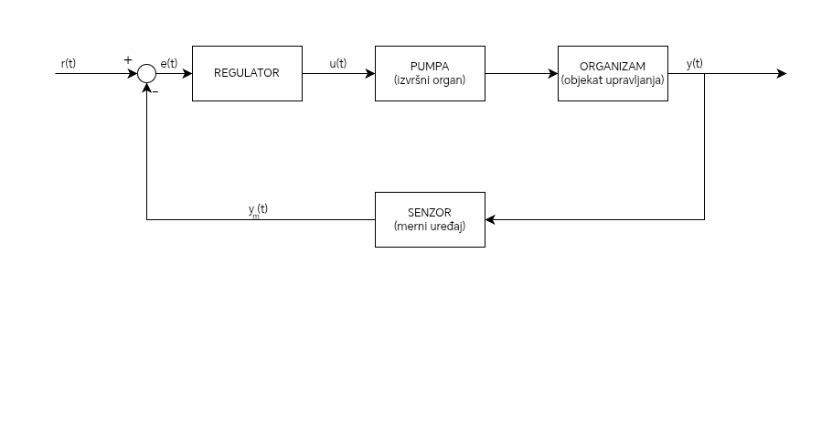
r(t) - referenca (željena koncentracija leka);
e(t) = r(t) - y_{m}(t) greška (razlika između željene i izmerene koncentracije leka);
u(t) - upravljački signal;
y(t) - izlaz iz sistema;
y_{m}(t) - izmerena koncentracija leka.

Formiranje nelinearnog matematičkog modela
Promena koncentracije lamotrigina u organizmu tokom vremena može se opisati sledećim jednačinama:
$\dot{A_{d}}\left(t\right)$ $=- k_{a}⋅A_{d}\left(t\right)+ \frac{k⋅u\left(t\right)}{1+α⋅u\left(t\right)}$
Dinamika količine leka u potkožnom depou (A_{d}(t))
$$\dot{C_{p}}\left(t\right)=\frac{k_{a}}{V}{∙A}_{d}\left(t\right)-k_{e}⋅C_{p}\left(t\right)$$
Dinamika koncentracije leka u krvi (C_{p}(t))
Izlaz iz sistema:
$y\left(t\right)$ = $C_{p}(t)$
Oznake:
- k_{a} – konstanta apsorpcije (opisuje brzinu kretanja leka iz depoua u krv): k_{a} = 0.5 – 1.5 h⁻¹;
- k_{e} – konstanta eliminacije (opisuje brzinu uklanjanja leka iz krvi): k_{e} = 0.02 – 0.03 h⁻¹;
- k – konstanta unosa (parametar pumpe): k ≈ 1;
- α – nelinearni faktor zasićenja (parametar pumpe): α ≈ 4 – 6;
- V – zapremina distribucije leka: V = 60 – 100L

Nakon uvođenja smena u početne jednačine, dobijamo nelinearni model:
A_{d} = x₁ $\dot{x_{1} }= -k_{a}∙x_{1}+\frac{k∙u}{1+α∙u}= f_{1}$ (1)
C_{p} = x₂ $\dot{x_{2} }= \frac{k_{a}}{V}∙x_{1}-k_{e}∙x_{2}= f_{2}$ (2)
$∆x_{1}= x_{1}- x_{1 }^{*}$ $y=x_{2}$
$$∆x_{2}= x_{2}- x_{2 }^{*}$$
$$∆u= u- u^{*}$$

Matrice A i B dobićemo kao Jakobijan funkcija f₁(1) i f₂(2) po $x_{1}$ i $x_{2}$ (za matricu A), odnosno po $u$ (za matricu B).
$$\frac{∂f_{1}}{∂x_{1}}= -k_{a} \frac{∂f_{1}}{∂x_{2}}= 0 \frac{∂f_{2}}{∂x_{1}}= \frac{k_{a}}{V} \frac{∂f_{2}}{∂x_{2}}=-k_{e} \frac{∂f_{1}}{∂u}=\frac{k}{{(1+αu)}^{2}} \frac{∂f_{2}}{∂u}=0$$

A = $\left[\begin{matrix}-k_{a} & 0 \\ \frac{k_{a}}{V} & -k_{e}\end{matrix}\right]$ B = $\left[\begin{matrix}\frac{k}{{(1+α∙u)}^{2}} \\ 0\end{matrix}\right]$

C = $\left[\begin{matrix}0 & 1\end{matrix}\right]$ D = 0

Linearizacija
- Mirne radne tačke
$$\dot{x_{1}}=\dot{A_{d}}\left(t\right)=0; \dot{x_{2}}= \dot{C_{p}}\left(t\right)=0;$$

$- k_{a}⋅{x_{1}}^{*}+ \frac{k{⋅u}^{*}}{1+α⋅u^{*}}=0$ $\frac{k_{a}}{V}∙{x_{1}}^{*}-k_{e}⋅{x_{2}}^{*}=0$
${x_{1}}^{*}= \frac{k{⋅u}^{*}}{k_{a}∙(1+α{⋅u}^{*})}$ ${x_{2}}^{*}=\frac{k_{a}}{k_{e}∙V}∙{x_{1}}^{*}$

$${x_{2}}^{*}=\frac{k_{a}}{k_{e}∙V}∙\frac{k{⋅u}^{*}}{k_{a}∙\left(1+α{⋅u}^{*}\right)}=\frac{k{⋅u}^{*}}{k_{e}∙V∙(1+α{⋅u}^{*})}$$
$$u^{*}=\frac{{x_{2}}^{*}k_{e}V}{k-α{x_{2}}^{*}k_{e}V}$$

Ima beskonačno mnogo radnih tačaka, a one se određuju u zavisnosti od parametara k_{a}, k_{e}, V, k i α. Potrebno je da izaberemo radnu tačku u blizini koje će model biti validan i koristan za analizu sistema. Praksa je da se radna tačka uzme u okolini srednje vrednosti terapijskog opsega koncentracije: C_{p} ≈ 0.025mmol/L.
Ako uzmemo parametre: k = 1, V = 80L, k_{e} = 0.025h⁻¹, α = 5, k_{a} = 1h⁻¹, dobija se radna tačka:

$${C_{p}}^{*}=0.025$$
$${A_{d}}^{*}=0.05$$
$$u^{*}=0.067$$

Linearizovan model u okolini dobijene radne tačke:
$∆\dot{x}=A∙∆x+B∙∆u$
$$∆y=C∙∆x+D∙∆u$$

A = $\left[\begin{matrix}-k_{a} & 0 \\ \frac{k_{a}}{V} & -k_{e}\end{matrix}\right]$ B = $\left[\begin{matrix}\frac{k}{{(1+α∙u^{*})}^{2}} \\ 0\end{matrix}\right]$ C = $\left[\begin{matrix}0 & 1\end{matrix}\right]$ D = 0

Kada ubacimo parametre:

$∆\dot{x}=\left[\begin{matrix}-1 & 0 \\ 0.0125 & -0.025\end{matrix}\right]∙∆x+\left[\begin{matrix}0.56 \\ 0\end{matrix}\right]∙∆u$

$$∆y=\left[\begin{matrix}0 & 1\end{matrix}\right]∙∆x$$

Odzivi nelinearnog i linearizovanog modela

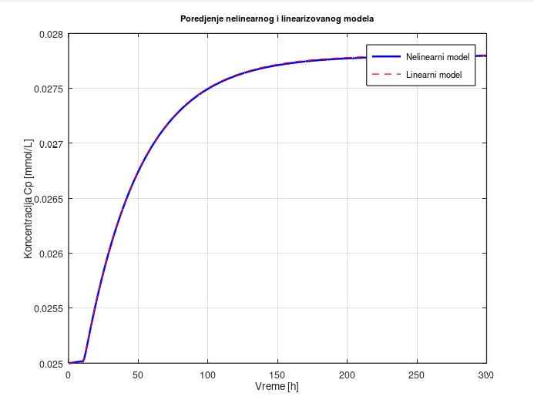
Odzivi nelinearnog i linearizovanog modela se gotovo u potpunosti poklapaju tokom celog vremenskog intervala, što potvrđuje da linearizacija dobro aproksimira sistem u okolini radne tačke. Razlog tome je mala inkrementalna vrednost $∆u$, zbog čega sistem ostaje u blizini radne tačke. U našem slučaju, kako je $∆u$ veoma malo (0.01), važi da je $αu≪1$ i može se koristiti aproksimacija: $\frac{k∙u}{1+α∙u}≈k∙u$, što predstavlja linearno ponašanje sistema i objašnjava zašto se neIinearni i linearizovani model poklapaju. Ukoliko je$∆u$ veće, ova aproksimacija neće važiti, pa dolazi do odstupanja između modela.
Takođe, promena parametra α će isto uticati na stepen nelinearnosti modela. Za veće vrednosti α, dolazi do bržeg zasićenja, pa data aproksimacija takođe neće važiti. Samim tim, dolazi do značajnog odstupanja između nelinearnog i linearizovanog modela. Zaključak - linearizovan model važi samo za male promene u blizini radne tačke.

Literatura
- https://www.psihocentrala.com/lekovi/lamotrigin/
- Safety of an Intravenous Formulation of Lamotrigine – Conway et al. (2014) - https://pmc.ncbi.nlm.nih.gov/articles/PMC4023538/
- https://www.ucg.ac.me/skladiste/blog_2582/objava_40705/fajlovi/esau1.pdf
- https://www.medtronic-diabetes.com/hr-HR/about-diabetes/insulin-pump-therapy
- The Therapeutic Loop: Closed-Loop Epilepsy Systems Mirroring the ReadWrite Architecture of Brain-Computer Interfaces. Dostupno na: https://www.mdpi.com/2076-3417/16/1/294
- Računarske vežbe 2, SAU - Linearizacija

